正心中學109學年第二學期 體育科題庫 年 班 座號： 姓名：

- 單一選擇題
- ( )仰泳划手動作的階段順序應為下何者循環？ (Ａ)啟動→抓水→推水→回復 (Ｂ)抓水→推水→啟動→回復 (Ｃ)啟動→推水→抓水→回復 (Ｄ)抓水→啟動→推水→回復。
答案：(Ａ)
- ( )仰泳換氣時機為： (Ａ)推手時，口鼻同時吐氣 (Ｂ)恢復時，嘴巴吸氣進行換氣 (Ｃ)推水時，應結合有節奏的踢水 (Ｄ)以上皆是。
答案：(Ｄ)
- ( )下列何者並非規畫一趟自行車旅程，需考慮的要點？ (Ａ)預計騎乘的時間 (Ｂ)車子的顏色 (Ｃ)路線長度 (Ｄ)中途是否有補給站。
答案：(Ｂ)
- ( )仰泳時，若水不斷地撥到臉上，可能的原因為何？ (Ａ)划手不平衡 (Ｂ)泳姿不平衡 (Ｃ)手掌未成手刀狀，導致出水時帶起過多水花 (Ｄ)以上皆是。
答案：(Ｄ)
- ( )進行人盯人防守陣行時，下列關於無球防守的敘述何者錯誤？ (Ａ)防守者一方面要盯著自己防守的人，一方面要隨著球的傳導而移動，不讓進攻方輕易找到傳接球的空檔 (Ｂ)弱邊無球防守者必須與己方的防守隊友呈現三角關係，保持良好的角度形成局部以多守少的概念 (Ｃ)防守者要注意不要站在進攻方的傳接球路線上，容易被對手做接球假動作甩開，讓進攻者開後門進到籃下 (Ｄ)強弱邊無球防守觀念是以籃球場兩端籃框連線為基準線，球在哪一邊就稱為「強邊」；而無球的那一邊就稱為「弱邊」。
答案：(Ｂ)
- ( )「調節體溫，穩定生理機能，維持體內電解質平衡」，就以上描述所指為下列何者？ (Ａ)蛋白質 (Ｂ)水 (Ｃ)脂肪 (Ｄ)維生素礦物質。
答案：(Ｂ)
- ( )依運動中飲食建議，運動後多少分鐘內進食？能趁肌肉對營養吸收最好的時候補充營養。 (Ａ) 30 分鐘 (Ｂ) 40 分鐘 (Ｃ) 50 分鐘 (Ｄ) 60 分鐘。
答案：(Ａ)
- ( )「是器官、組織成長和修復的必要營養素，幫助肌肉生長、修復與維持體力」，就以上描述所指為下列何者？ (Ａ)蛋白質 (Ｂ)醣類 (Ｃ)脂肪 (Ｄ)維生素礦物質。
答案：(Ａ)
- ( )仰式划手順序為何？ (Ａ)啟動、抓水、回復、推水 (Ｂ)啟動、抓水、推水、回復 (Ｃ)抓水、啟動、回復、推水 (Ｄ)啟動、推水、回復、抓水。
答案：(Ｂ)
- ( )人體水分率流失到多少百分比？將容易呈現昏迷現象並有死亡之威脅。 (Ａ) 3％～5％ (Ｂ) 6％～8％ (Ｃ) 9％～12％ (Ｄ) 1～2％。
答案：(Ｃ)
- ( )以腳背最大面積內八腳的方式向上踢水，腳踝放鬆、腳指微露出水面。就以上敘述，應為下列何者動作技能？ (Ａ)捷泳打水 (Ｂ)仰泳打水 (Ｃ)蛙泳打水 (Ｄ)蝶泳打水。
答案：(Ｂ)
- ( )影響升糖指數 GI 值的因素，下列敘述何者錯誤？ (Ａ)食物的纖維含量愈高，GI 值愈高 (Ｂ)食物加工過程愈繁瑣，GI 值愈高 (Ｃ)食物熟成程度愈高，GI 值愈高 (Ｄ)食物糊化程度愈高，GI 值愈高。
答案：(Ａ)
- ( )仰泳划手的推水階段，要將手推到甚麼部位？以進行有效推進 (Ａ)大腿 (Ｂ)腹部 (Ｃ)胸部 (Ｄ)肩膀。
答案：(Ａ)
- ( )對於人們來說，自行車具備下列哪一項功能？ (Ａ)代步功能 (Ｂ)運動功能 (Ｃ)競賽功能 (Ｄ)以上皆是。
答案：(Ｄ)
- ( )排球的扣球是得分的主要利器，往往令對手倍感壓力、措手不及，下圖為排球扣球各階段分解動作圖，請排出正確的扣球動作順序？
甲 | 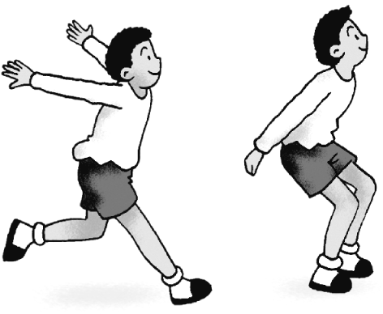 | 乙 | 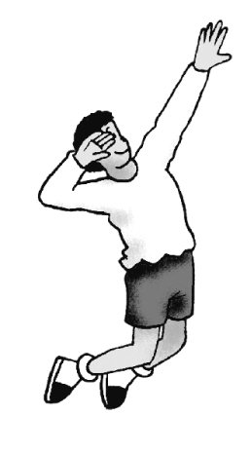
丙 | 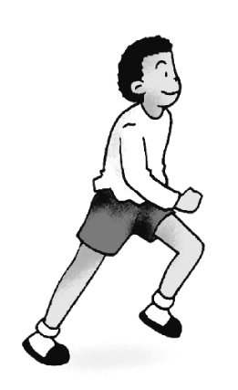 | 丁 | 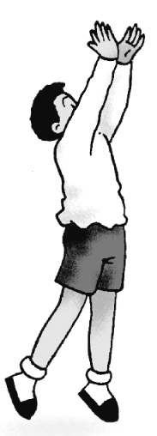
(Ａ)甲丙乙丁 (Ｂ)丙甲丁乙 (Ｃ)丙丁乙甲 (Ｄ)甲丙丁乙。
答案：(Ｂ)
- ( )騎乘自行車之前，不需做下列何項動作？ (Ａ)檢查煞車系統 (Ｂ)評估胎壓胎紋 (Ｃ)檢查鍊條 (Ｄ)洗車打蠟。
答案：(Ｄ)
- ( )(甲)抽筋、(乙)骨折、(丙)脫水、(丁)疲勞、(戊)亢奮。在人體電解質失去平衡後，容易產生上述那些現象？ (Ａ)甲丙丁 (Ｂ)甲乙丙 (Ｃ)乙丙丁 (Ｄ)甲丙戊。
答案：(Ａ)
- ( )游泳仰式身體滾轉動作，關鍵點在手臂推水過程中，讓下列何部位出水面，以達到滾轉動作。 (Ａ)髖部 (Ｂ)腰部 (Ｃ)胸部 (Ｄ)肩膀。
答案：(Ｄ)
- ( )甲、扣左右斜線，乙、扣平推球，丙、刺球，丁、吊球，以上何者為排球常見的扣球技術？ (Ａ)甲乙 (Ｂ)甲乙丁 (Ｃ)甲乙丙丁 (Ｄ)乙丙丁。
答案：(Ｃ)
- ( )排球靠近網前扣球時，要注意提肘並且前臂快速收回的原因為？ (Ａ)展現敏捷能力 (Ｂ)避免觸網 (Ｃ)動作慣性 (Ｄ)避免影響對手接球視線。
答案：(Ｂ)
解析：近網扣球，前臂快速收回，在於避免觸網犯規，是扣球練習必須養成的動作習慣。
- ( )籃球場上的防守者，防守者必須與球、未持球的進攻者呈現什麼樣的位置關係？ (Ａ)平行關係 (Ｂ)四角關係 (Ｃ)三角關係 (Ｄ)怎麼站都行，只要不影響看球視線就好。
答案：(Ｃ)
- ( )籃球比賽致勝最重要的條件為下列何者？ (Ａ)防守 (Ｂ)進攻 (Ｃ)外線 (Ｄ)中距離跳投。
答案：(Ａ)
解析：籃球防守才是致勝的王道，因為進攻會失常，防守可不會。
- ( )利用助跑速度，擺臂帶動身體起跳，在空中用單手做弧形揮動，將我方區域上空的球，從球網上方用手將球擊入對方場區。從以上描述，判斷是哪一種排球運動的哪一種技術？ (Ａ)肩上發球 (Ｂ)跳躍漂浮發球 (Ｃ)扣球 (Ｄ)跳躍旋轉發球。
答案：(Ｃ)
- ( )「對內臟器官有減震，預防損傷的作用，是儲存長時間運動的能量來源」，就以上描述所指為下列何者？ (Ａ)蛋白質 (Ｂ)醣類 (Ｃ)脂肪 (Ｄ)維生素礦物質。
答案：(Ｃ)
- ( )水中仰漂時，水線最適當的位置在以下何處？ (Ａ)眉毛與嘴角 (Ｂ)耳朵與下巴 (Ｃ)眉毛與下巴 (Ｄ)鼻頭與眼角。
答案：(Ｃ)
- ( )運動後 30 分鐘內進食是對肌肉吸收最佳時刻，下列何者食物的攝取選擇最適合？ (Ａ)珍珠配奶茶 (Ｂ)能量棒配運動飲料 (Ｃ)燕麥配牛奶 (Ｄ)雞排配可樂。
答案：(Ｃ)
- ( )下列有關「圓柱體及垂直原則」防守觀念的各項敘述何者正確？ (Ａ)圓柱體原則是指一名球員在地面上占據著一個受保障的假想空間，但垂直起跳後則不再受圓柱體原則所保障 (Ｂ)垂直原則就是不能製造不合理的身體接觸，但如果只是因為抄球而接觸到對方手部則不算犯規 (Ｃ)防守者可以貼身防守對球壓迫與干擾，但同時也要留給對手足夠的時間與空間去停頓或改變方向 (Ｄ)可以用手臂或身體阻止對手移動，讓對手無法通過才是正確的防守觀念。
答案：(Ｃ)
- ( )請問下圖為自行車哪一項基本結構？
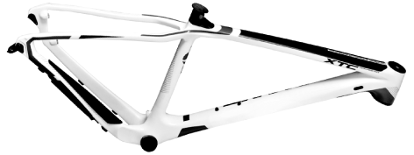
(Ａ)把手 (Ｂ)坐墊 (Ｃ)車架 (Ｄ)以上皆非。
答案：(Ｃ)
- ( )下圖為不同升糖指數食物讓血糖上升快慢曲線圖，請問甲應屬於哪一類食物？
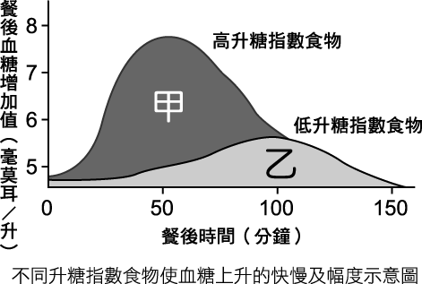
(Ａ)高升糖指數食物 (Ｂ)高滲透指數食物 (Ｃ)低升糖指數食物 (Ｄ)低滲透指數食物。
答案：(Ａ)
解析：消化後迅速分解，血糖快速上升，使運動中的身體在短時間內快速獲得能量。
- ( )排球揮臂扣球的最佳時機點為起跳騰空時的？ (Ａ) 2 分之 1 高點 (Ｂ)最高點 (Ｃ)接近落地前 (Ｄ)以上皆是。
答案：(Ｂ)
解析：在起跳騰空時的最高點，揮臂將手臂伸直最高點的前上方，即為最佳的扣球時機點。
- ( )小詩參加跆拳道比賽，為了符合量級需求，必須攝取適當的熱量進行體重控制，請問此時小詩可以參考下列哪一種營養準則來進行？ (Ａ)一般性營養 (Ｂ)運動營養 (Ｃ)醫療性營養 (Ｄ)以上皆非。
答案：(Ｂ)
解析：運動營養可針對特殊運動情形提供更專業的營養攝取策略，如：體重控制、極限運動等。
- ( )下列哪一種營養素是肌肉在運動中主要的能量來源？ (Ａ)蛋白質 (Ｂ)醣類 (Ｃ)脂肪 (Ｄ)維生素及礦物質。
答案：(Ｂ)
解析：醣類可分解葡萄糖，是重要的能量來源，供給運動時的爆發力和持久力。
- ( )「小明，身體重心要放低，膝蓋彎曲微蹲，上半身稍微前傾，才能對進攻者的方向變動，及時反應變換。」從以上老師給小明的口頭回饋中，可以判斷老師在提醒籃球防守姿勢的哪個動作？ (Ａ)善用雙手 (Ｂ)保持平衡 (Ｃ)底盤寬穩 (Ｄ)以上皆非。
答案：(Ｂ)
- ( )一位好的自行車騎士，在個人裝備上應挑選？ (Ａ)合格適用的安全帽 (Ｂ)透氣排汗的衣物 (Ｃ)緩衝手部壓力的手套 (Ｄ)以上皆是。
答案：(Ｄ)
- ( )主要有反光鏡、車燈、車鈴用來警示並供來車辨識用，從以上敘述判斷，為自行車哪一種系統功能？ (Ａ)傳動系統 (Ｂ)剎車系統 (Ｃ)變速系統 (Ｄ)安全配備。
答案：(Ｄ)
- ( )從以下圖示，我們可以判斷該騎士將要
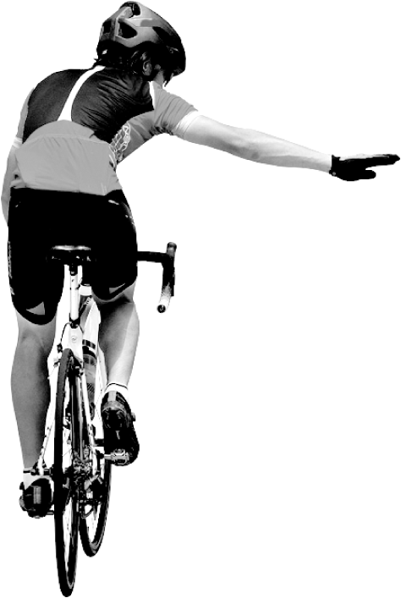
(Ａ)左轉 (Ｂ)減速 (Ｃ)右轉 (Ｄ)沒有要做甚麼。
答案：(Ｃ)
- ( )影響升糖指數的因素為下列何者？ (Ａ)食物纖維含量 (Ｂ)食物加工程度 (Ｃ)食物的樣態和烹煮方式 (Ｄ)以上皆是。
答案：(Ｄ)
- ( )在長時間運動中，因為熱量消耗大，下列何者食物的攝取選擇最適合？ (Ａ)珍珠奶茶及三明治 (Ｂ)豆腐及燕麥牛奶 (Ｃ)地瓜及含糖咖啡 (Ｄ)能量棒及運動飲料。
答案：(Ｄ)
- ( )人體水分率流失到多少百分比？即可能開始呈現虛弱及心臟耐受力減少的情形。 (Ａ) 1％ (Ｂ) 2％ (Ｃ) 3％ (Ｄ) 5％。
答案：(Ｃ)
- ( )配戴合格適用的安全帽與透氣、排汗的衣物，以上的動作屬於騎乘自行車前安全準備的哪一個項目？ (Ａ)身體狀況評估 (Ｂ)個人裝備確認 (Ｃ)加裝警示與提醒裝備 (Ｄ)自行車體檢查。
答案：(Ｂ)
- ( )排球扣球起跳位置須距離來球多大的距離為宜？ (Ａ)一個手臂長 (Ｂ)二個手臂長 (Ｃ)二公尺長 (Ｄ)三公尺長。
答案：(Ａ)
- ( )消化後具備迅速分解，讓血糖快速上升，能使運動中的身體在短時間內快速獲得能量，我們稱之為？ (Ａ)高滲透指數食物 (Ｂ)高升糖指數食物 (Ｃ)低滲透指數食物 (Ｄ)低升糖指數食物。
答案：(Ｂ)
- ( )關於營養素的功能，下列敘述何者錯誤？ (Ａ)醣類可提供運動時的爆發力 (Ｂ)脂肪有助於肌肉生長及修復 (Ｃ)醣類可提供運動時的持久力 (Ｄ)維生素及礦物質有助於新陳代謝的進行。
答案：(Ｂ)
- ( )當人車共道欲超越行人時，應該要有下列何種行為？ (Ａ)輕聲說抱歉或借過 (Ｂ)輕按車鈴 (Ｃ)從左側緩慢通過並道謝 (Ｄ)以上皆是。
答案：(Ｄ)
- ( )下列何者為自行車的動力來源？ (Ａ)煞車系統 (Ｂ)安全配備 (Ｃ)避震器 (Ｄ)傳動系統。
答案：(Ｄ)
- ( )運動及補水的概念，下列敘述何者錯誤？ (Ａ)運動前身體尚未流汗，不須刻意補充水分 (Ｂ)運動中為持續性流汗，應該要每 15～20 分鐘補充約 100 毫升的水 (Ｃ)運動中因大量流汗，可在水中加入少許鹽以預防抽筋 (Ｄ)運動後為了要盡快恢復身體平衡及運作，應該要在半小時內補充 200 毫升的水。
答案：(Ａ)
- ( )下圖為常見自行車的類型，請問如果是以休閒娛樂為主要目的，可以選擇那些車款利用？
A、公共自行車 | B、傳統淑女車
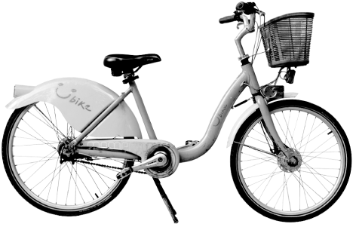 | 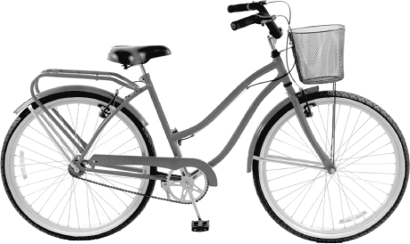
C、越野登山車 | D、公路競賽車
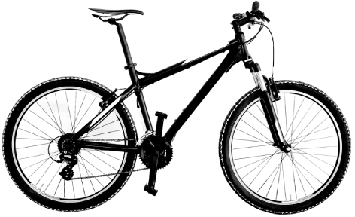 | 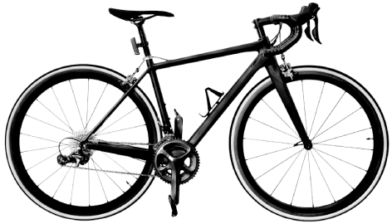
(Ａ) BC (Ｂ) CD (Ｃ) AB (Ｄ) BC。
答案：(Ｃ)
- ( )籃球員在地面上佔據著一個假想空間，此空間包括球員上方及垂直起跳後身體與地面之間的空間。我們稱之為 (Ａ)正方體 (Ｂ)三角柱體 (Ｃ)菱形體 (Ｄ)圓柱體。
答案：(Ｄ)
- ( )此時的飲食建議為：水分加碳水化合物加電解質，請判斷上述為哪一個運動階段適合的飲食？ (Ａ)運動前 (Ｂ)運動中 (Ｃ)運動後 (Ｄ)各階段皆適合。
答案：(Ｂ)
- ( )仰泳划手的回復階段，入水時以身體哪一個部位帶領入水 (Ａ)手腕 (Ｂ)手肘 (Ｃ)拇指 (Ｄ)小指。
答案：(Ｄ)

